Bildlegende

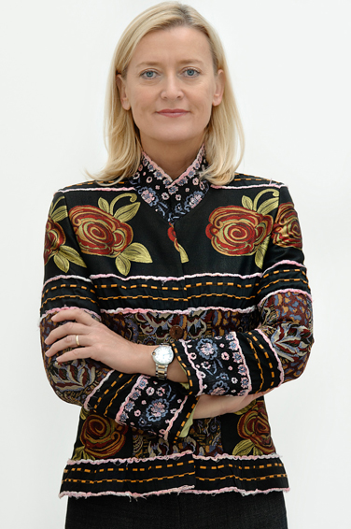 | Dr. Johanna RACHINGER  Generaldirektorin  Dr_Johanna_Rachinger_01.jpg |  | Dr. Johanna RACHINGER  Generaldirektorin  Dr_Johanna_Rachinger_02.jpg
 | Dr. Johanna RACHINGER  Generaldirektorin  Dr_Johanna_Rachinger_03.jpg | 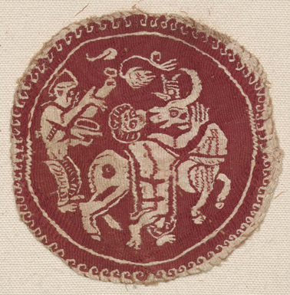 | Raub der Europa  Dekorelement  5. – 6. Jh. n. Chr.  pap_raub.jpg
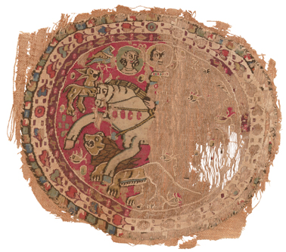 | Reiter und Löwe  Ziermedaillon  5. – 6. Jh. n. Chr.  pap_15.jpg | 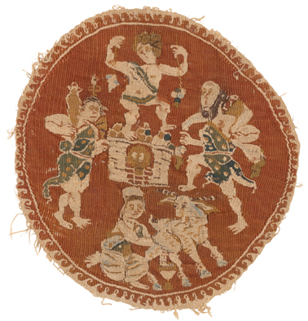 | Arbeiter bei der Weinernte  Ziermedaillon  4. – 5. Jh. n. Chr.  pap_20.jpg
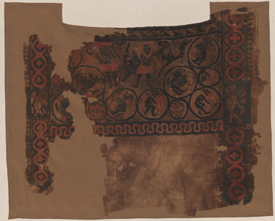 | Raub der Leukippiden durch Kastor und Polydeukes  Brustdekor  4. Jh. n. Chr  pap_199.jpg | 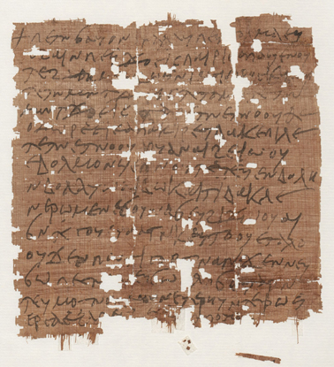 | Prügel wegen nicht abgelieferter Überwürfe  Koptischer Papyrus aus dem Archiv des Amtsträgers Schenute  Mitte des 7. Jh. n. Chr.  pap_45.jpg

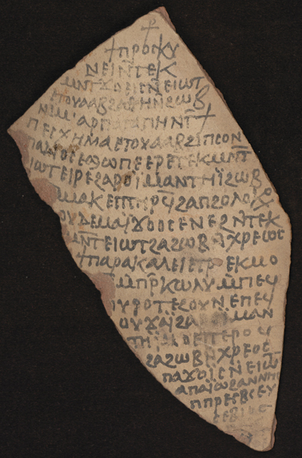 | Apa Dios soll das Mönchskleid erhalten  Auf Tonscherbe geschriebener Brief aus Oberägypten  7. – 8. Jh. n. Chr.  pap_665.jpg | 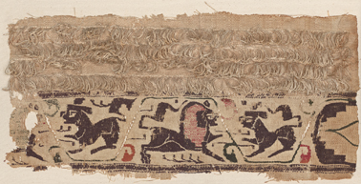 | Blumenranken mit Löwen und Hunden  Zierstreifen, ausgeführt in Schlingentechnik  5. – 6. Jh. n. Chr.  pap_01.jpg
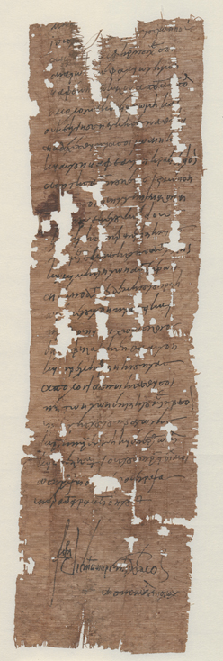 | Gestellungsbürgschaft für einen Färber  In griechisch verfasster Vertrag auf Papyrus  640/641 n. Chr.  pap_s26.jpg | 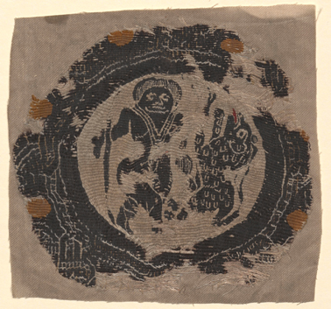 | Kampf mit einer Raubkatze  Mit „fliegender Nadel” gewirktes Medaillon  6. – 8. Jh. n. Chr.  pap_347.jpg
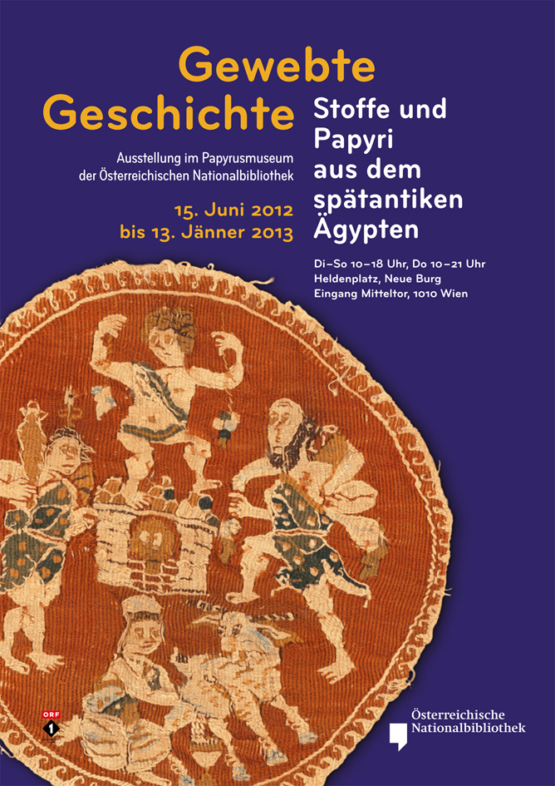  _plakat.jpg | Gewebte Geschichte  Stoffe und Papyri aus dem spätantiken Ägypten  Papyrusmuseum der Österreichischen Nationalbibliothek  Heldenplatz, Neue Burg, 1010 Wien  www.onb.ac.at  Dauer: 15. Juni 2012 bis 13. Jänner 2013  Öffnungszeiten: Dienstag bis Sonntag 10 bis 18 Uhr, Donnerstag 10 bis 21 Uhr  Pressefotos  Download: http://www.onb.ac.at/services/pressefotos.php  © Österreichische Nationalbibliothek

